LICEO CHAPERO
MATEMATICAS III
TERCERO BASICO
Prof. Walter Pinot Sandoval/Ochoa Rivera.
GUIA VIRTUAL No. 18 MATEMATICAS
(Semana del 29 de julio al 5 de agosto 2020)
APLICACIÓN DE ECUACION DE SEGUNDO GRADO
Instrucciones generales: puede imprimir la hoja de trabajo que se le envía, resuelva todos los ejercicios, si es necesario utilice hojas adicionales o su cuaderno de trabajo, escriba las respuestas en los espacios indicados para cada ejercicio, tome una foto y envíela a la plataforma de classroom
Resuelva correctamente los siguientes problemas utilizando el concepto de TEOREMA DE PITAGORAS.

Problema 1
En el siguiente triángulo, ¿cuál de los lados es la hipotenusa y cuál es el ángulo recto?
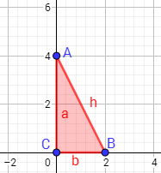
Calcular cuánto mide la hipotenusa.

Problema 2
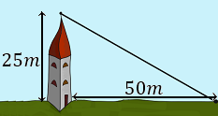
Se quiere colocar un cable desde la cima de una torre de 25 metros altura hasta un punto situado a 50 metros de la base la torre. ¿Cuánto debe medir el cable?

Problema 3
Una parcela de terreno cuadrado dispone de un camino de longitud 2√222 kilómetros (segmento discontinuo) que la atraviesa según se muestra en la siguiente imagen:
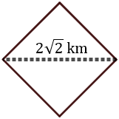
Calcular el área total de la parcela.

Problema 4
La hipotenusa de un triángulo rectángulo mide 10 metros y sus catetos miden x y x+2x+2: (ver figura siguiente)
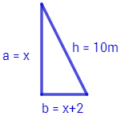
¿Cuánto miden los catetos?

Problema 5
Se desea pintar una cuadrado inscrito en una circunferencia de radio R=3cmR=3cm como se muestra en la figura:
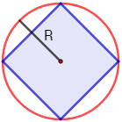
Calcular el área del cuadrado.

Problema 6
Calcular cuánto mide el cateto bb de un triángulo rectángulo si su otro cateto, aa, y su hipotenusa, hh, miden
a=3√22ma=322m
h=√1946m

Problema 7
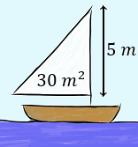
Hallar las medidas de los lados de una vela con forma de triángulo rectángulo si se quiere que tenga un área de 30 metros al cuadrado y que uno de sus catetos mida 5 metros para que se pueda colocar en el mástil.

Problema 8
Si el cateto de un triángulo rectángulo mide xx y el otro mide el doble, obtener una fórmula para calcular la longitud de la hipotenusa en función del cateto menor, xx.
Utilizar la fórmula obtenida para calcular la hipotenusa cuando x=√5x=5 y x=2⋅√5x=2⋅5.

Problema 9
Se tiene un rectángulo cuya base mide el doble que su altura y su área es 12 centímetros cuadrados. Calcular el perímetro del rectángulo y su diagonal.
Solución

Problema 10
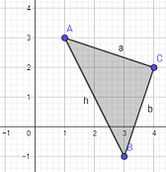
Calcular el área del triángulo rectángulo cuyos vértices son A=(1,3)A=(1,3), B=(3,−1)B=(3,−1) y C=(4,2)C=(4,2).
Problema 11
Calcular la hipotenusa del triángulo rectángulo de lados 3cm y 4cm.
Problema 12
Si la hipotenusa de un triángulo rectángulo mide 2cm y uno de sus lados mide 1cm, ¿cuánto mide el otro lado?

Problema 13
Calcular la hipotenusa del triángulo rectángulo cuyos lados miden y .
Problema 14 (la variable a, es la altura)
Calcular la altura del siguiente triángulo sabiendo que sus lados miden , y su base 3.
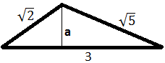

Problema 15
Calcular el perímetro del siguiente rombo si sabemos que sus diagonales (altura y anchura) miden 16 y 12.
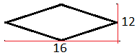
Problema 16
Calcular la altura que podemos alcanzar con una escalera de 3 metros apoyada sobre la pared si la parte inferior la situamos a 70 centímetros de ésta.
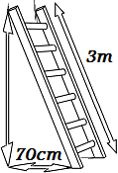
Problema 17
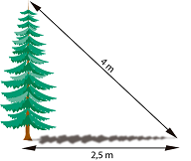
Al atardecer, un árbol proyecta una sombra de 2,5 metros de longitud. Si la distancia desde la parte más alta del árbol al extremo más alejado de la sombra es de 4 metros, ¿cuál es la altura del árbol?
Problema 18
La medida que se utiliza en los televisores es la longitud de la diagonal de la pantalla en unidades de pulgadas. Una pulgada equivale a 2,54 centímetros:
Si David Lucas, desea comprar un televisor para colocarlo en un hueco de 96x79cm,(mueble) ¿de cuántas pulgadas debe ser el televisor?
Problema 19
Un clavadista está entrenando en una piscina con una plataforma. Cuando realiza el salto, cae a una distancia de 1 metro de la plataforma sumergiéndose 2,4 metros bajo el agua. Para salir a la superficie, bucea hasta el final de la piscina siguiendo una línea transversal de 8,8 metros de longitud.
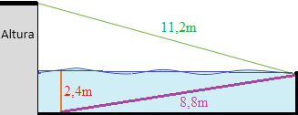
Si la longitud desde la parte superior de la plataforma al lugar en donde emerge del agua es de 11,2 metros, ¿cuál es la altura de la plataforma (desde el nivel del agua)?
Problema 20
Un aparcamiento con forma rectangular de dimensiones 35x98 metros es controlado por cuatro cámaras de vigilancia.
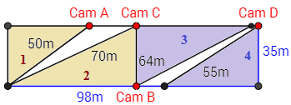
La cámara A observa el área 1; la cámara B, el área 2; la cámara C, el área 3; y la cámara D, el área 4.
Calcular el porcentaje del área del aparcamiento que no es vigilada por ninguna cámara.
Problema 21
Un parque de diversiones quiere construir una nueva atracción que consiste en una tirolesa que parte desde la base superior de una columna con forma cilíndrica. Si el radio de la columna es R=2mR=2m metros y el área de su lateral es de 120 metros cuadrados, calcular la longitud del cable de la tirolesa para que alcance el suelo a 40 metros de distancia de la columna.
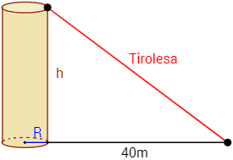

Problema 22
Distancias Sol-Tierra-Luna. Supongamos que la luna está en la fase de su primer cuarto, lo que significa que desde la Tierra la vemos del siguiente modo
siendo la mitad clara la que vemos, es decir, la iluminada por el Sol.
Sabemos que la distancia de la Tierra a la Luna es de 384100km y de la Tierra al Sol es de unos 150 millones de kilómetros. Se desea calcular la distancia de la Luna al Sol en esta fase (considerar las distancias desde los centros).

Problema 23
La siguiente figura está compuesta por dos rectángulos (uno azul y uno amarillo) y un triángulo equilátero (todos sus lados miden lo mismo).
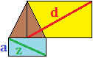
Sabemos que uno de los lados y la diagonal del rectángulo azul miden:
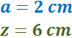
Se desea calcular cuánto mide la diagonal del otro rectángulo (d) aplicando el teorema de Pitágoras.
PROBLEMA 24
La figura siguiente está formada por cuadrados de distintitos tamaños, siendo el número de cada cuadrado la longitud del lado de dicho cuadrado (primeros términos de la serie de Fibonacci).
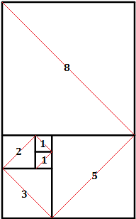
Se desea calcular la longitud de la cuerda de color rojo.

PROBLEMA 25
Queremos calcular la altura, h, de un triángulo equilátero de lado
2√323
La representación del triángulo es
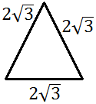

Pregunta 26
Los radios de las circunferencias de la figura miden 1 y 2 metros
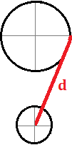
Y el segmento rojo que las une mide
Se desea calcular la distancia, L, que hay entre los centros de las circunferencias.

